第３ 土地に関する個別的施策関係
１ 都市地域関連事項
３－１ 都市計画区域図

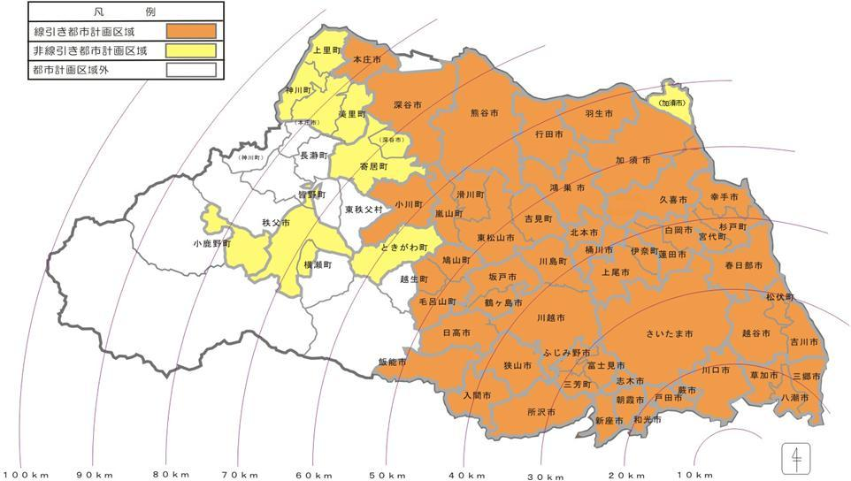

埼玉県63市町村（40市22町１村）
都市計画区域  40都市計画区域（40市21町） |  | 都市計画区域外  （1町1村）
線引き都市計画区域  34都市計画区域  （39市13町） | 非線引き都市計画区域  ６都市計画区域  （４市８町） | 都市計画区域外  （1町1村）

※深谷市（旧花園町）、本庄市（旧児玉町）、加須市（旧北川辺町）の区域は、現在、
非線引き都市計画区域であるため、市町数にカウントしている。

※一部都市計画区域内：飯能市、越生町、深谷市、秩父市、横瀬町、皆野町、本庄市、
神川町、小鹿野町

※全域都市計画区域外：長瀞町、東秩父村

非線引き都市計画区域のうち、用途地域が定められているのは、
深谷市（旧花園町）、寄居町、秩父市、横瀬町、皆野町、本庄市（旧児玉町）
神川町、上里町
非線引き都市計画区域のうち、用途地域が定められていないのは、
美里町、ときがわ町、加須市（旧北川辺町）、小鹿野町

資料：都市計画課（令和5年3月31日現在）

